**Pressemitteilung**

**Auf einen Blick:**

* ACHEMA Halle 3.0, Stand B 95
* last-minute Serialisierung
* EU-FMD Compliance

**Zusätzlich verfügbar:**

Fotos  
 Videos  
 Langversion

**Neue smarte Systeme für die last-minute Serialisierung**

**Laetus, April 2018.** Laetus präsentiert auf der ACHEMA last-minute Serialisierungslösungen für die pharmazeutische Industrie. Auf dem Stand B 95 in Halle 3.0 zeigt der Alsbacher Anbieter von Lösungen für die Inline-Qualitätskontrolle und Supply Chain Traceability verschiedene Möglichkeiten, wie man drängende regulatorische Anforderungen noch fristgerecht umsetzen kann:

Zum Beispiel mit den smarten Packhandling Systemen MV-50 und MV-70. Vorkonfiguriert und kurzfristig lieferbar lassen sie sich kostengünstig und mit geringem Aufwand in vorhandene Prozesse implementieren. Hochwertige Standardkomponenten – dazu gehören ein INSPECT Kamerasystem und ein Wolke m600 oem Drucker – kennzeichnen und prüfen chargenkonstante und serialisierungsbezogene Daten in hoher Qualität.

Während die MV-50 durch ihre kompakten Abmessungen ideal für den Einsatz bei beengten Platzverhältnissen geeignet ist, bringt die MV-70 zusätzlich Öffnungsschutzetiketten auf. Damit decken beide Systeme eine Vielzahl von Kennzeichnungsanforderungen verlässlich ab.

Zeichen 1.017 inkl. Leerzeichen

Weitere Informationen zum Leistungsangebot von Laetus:

<http://www.laetus.com>

**Kontakt Laetus Kontakt Presseagentur**

Laetus GmbH awikom GmbH

Peter Lohel Barbara Schleper

Sandwiesenstraße 27 Friedhofstraße 103

64665 Alsbach-Hähnlein 64625 Bensheim

T: +49 (0) 6257 / 50 09-185 T: +49 (0) 6251 / 17550-12

E: peter.lohel@laetus.com E: barbara.schleper@awikom.de

I: www.laetus.com I: www.awikom.de

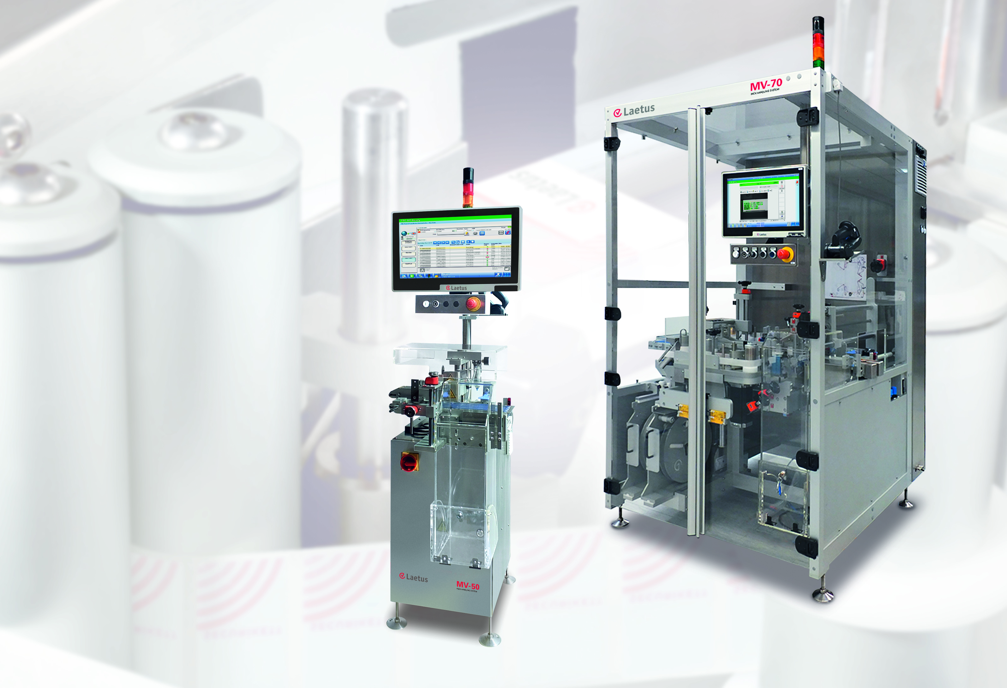

Mit vorkonfigurierten Packhandling Systemen MV-50 und MV-70 den Deadlines entspannt entgegensehen

**Über Laetus**

Laetus, im Jahr 1974 gegründet, ist Branchenführer im Bereich der Inline Qualitätskontrolle. Dies belegen Tausende von erfolgreichen Installationen der renommierten Lösungen ARGUS, POLYPHEM und INSPECT rund um Identifikation, Füllgutkontrolle und weiteren Qualitätskontrollen. Mit den Secure Track & Trace Solutions (S-TTS) ist Laetus zudem führend in der Entwicklung von verlässlichen Supply Chain Lösungen für die Pharmazeutische-, Medizintechnik-, Kosmetik- und FMCG Industrie, um die regulatorischen Vorgaben zur Fälschungssicherheit zu erfüllen. Gemeinsam mit seinen Kunden erarbeitet Laetus eine auf die individuellen Anforderungen an Serialisierung und Rückverfolgung angepasste Lösung. Laetus hat mehr als 18.000 Systeme weltweit verkauft, darunter mehr als 42.000 Kameras und Sensoren. Die über 200 Mitarbeiter von Laetus betreuen den weltweiten Kundenstamm vom Hauptsitz in Alsbach-Hähnlein und über Niederlassungen in Frankreich, Italien, Spanien, Großbritannien, den USA, China, Süd Amerika und Mexiko. Zusätzlich verfügt Laetus über ein ausgeprägtes Netzwerk wertvoller Partnerschaften, welches die Expertise des Unternehmens in weiteren 40 Ländern vertritt. Seit Dezember 2015 ist Laetus Teil der weltweit tätigen Danaher Gruppe und agiert als eigenständiges Unternehmen innerhalb der Produkt Identifikationsplattform.

Für weitere Informationen besuchen Sie bitte: [www.laetus.com](http://www.laetus.com)